温馨提示：
此套题为Word版，请按住Ctrl,滑动鼠标滚轴，调节合适的观看比例，答案解析附后。关闭Word文档返回原板块。
课时提升作业(三)
法拉第电磁感应定律
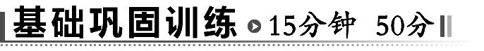
一、选择题(本大题共5小题,每小题7分,共35分。多选题已在题号后标出)
1.(2014·韶关高二检测)关于电磁感应现象的有关说法中,正确的是 ( )
A.只要穿过闭合电路中的磁通量不为零,闭合电路中就一定有感应电流产生
B.穿过闭合电路中的磁通量减少,则电路中感应电流就减小
C.穿过闭合电路中的磁通量越大,闭合电路中的感应电动势越大
D.穿过闭合电路中的磁通量变化越快,闭合电路中感应电动势越大
【解析】选D。只有穿过闭合回路中的磁通量发生变化时,闭合回路中才会产生感应电流,穿过闭合电路的磁通量不为零,若磁通量不变化,没有感应电流产生,故A错误;感应电流的大小取决于磁通量变化的快慢,磁通量减小时,若磁通量的变化率增大,则感应电流可能变大,故B错误;穿过闭合电路的磁通量越大,闭合电路中的感应电动势不一定越大,故C错误;穿过闭合电路的磁通量变化越快,磁通量变化率越大,根据法拉第电磁感应定律知,感应电动势越大,故D正确。
【变式训练】关于感应电流和感应电动势的关系,下列叙述中正确的是 ( )
A.电路中有感应电流,一定有感应电动势
B.电路中有感应电动势,一定有感应电流
C.两个电路中,感应电动势大的其感应电流也大
D.两个电路中,感应电流大的其感应电动势也大
【解析】选A。感应电动势比感应电流更能反映电磁感应现象的本质,只要穿过导体的磁通量发生变化,导体中就有感应电动势产生,但只有回路是闭合的才有可能产生感应电流,故A项正确,B项错误;感应电动势的大小只与磁通量的变化快慢有关,但感应电流的大小还与电路中的电阻有关,C、D错误。故正确答案为A。
2.穿过某线圈的磁通量随时间变化的关系,如图所示,在下列几段时间内,线圈中感应电动势最小的是 ( )
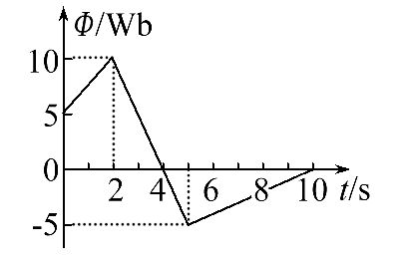
A.0～2 s B.2～4 s
C.4～5 s D.5～10 s
【解析】选D。图像斜率越小,表明磁通量的变化率越小,感应电动势也就越小。
3.(2014·和平区高二检测)如图所示,一金属弯杆处在磁感应强度大小为B、方向垂直纸面向里的匀强磁场中,已知ab=bc=L,当它以速度v向右平动时,a、c两点间的电势差为 ( )
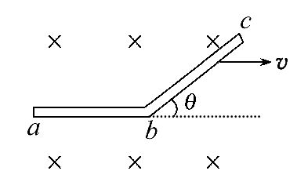
A.BLv B.BLvsinθ
C.BLvcosθ D.BLv(L+sinθ)
【解题指南】解答本题要把握以下两点:
(1)公式E=BLv的应用条件是两两垂直,当有物理量不垂直时,要利用等效将其转化为两两垂直。
(2)将abc分为两段,ab不切割磁感线不产生感应电动势,bc切割磁感线但不符合两两垂直,要进行转化再求解。
【解析】选B。公式E=BLv中的L应指导体切割磁感线的有效长度,也就是与磁感应强度B和速度v垂直的长度,因此该金属弯杆的有效切割长度为Lsinθ,故感应电动势大小为BLvsinθ,故选项B正确。
4.在图中,EF、GH为平行的金属导轨,其电阻不计,R为电阻,C为电容器,AB为可在EF和GH上滑动的导体横杆。有匀强磁场垂直于导轨平面。若用I₁和I₂分别表示图中流经电阻、电容器的电流,则当横杆AB( )
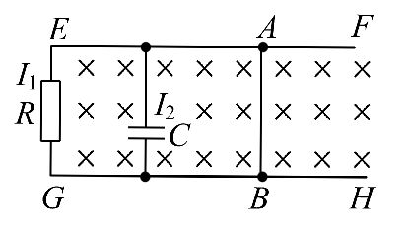
A.匀速滑动时,I₁=0,I₂=0
B.匀速滑动时,I₁≠0,I₂≠0
C.加速滑动时,I₁=0,I₂=0
D.加速滑动时,I₁≠0,I₂≠0
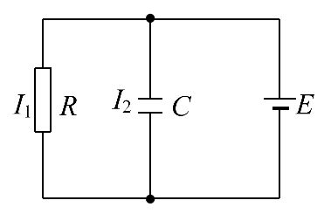
【解析】选D。导体横杆水平运动时产生感应电动势,对整个电路,可把AB横杆看作电源,等效电路如图所示。当横杆匀速滑动时,电动势E不变,故I₁≠0,I₂=0。当棒加速运动时,电动势E不断变大,电容器不断充电,故I₁≠0,I₂≠0。
5.(2014·新课标全国卷Ⅰ)如图甲所示,线圈ab、cd绕在同一软铁芯上。在ab线圈中通以变化的电流,用示波器测得线圈cd间电压如图乙所示。已知线圈内部的磁场与流经线圈的电流成正比,则下列描述线圈ab中电流随时间变化关系的图中,可能正确的是 ( )
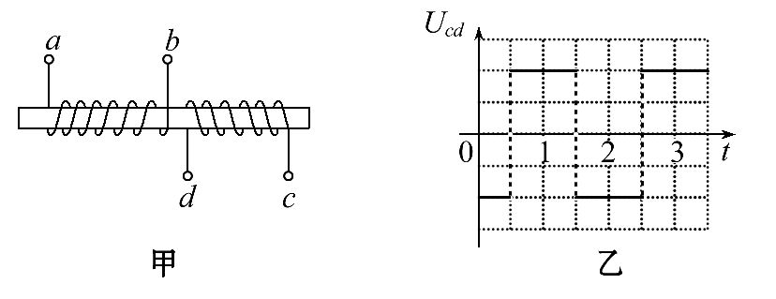
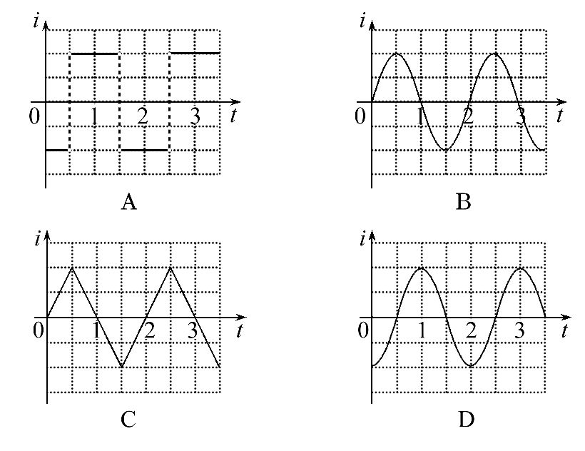
【解题指南】磁通量的变化率对应感应电流,线性变化对应的是恒定电流。正弦、余弦等周期性变化的磁场产生周期性变化的电流。
【解析】选C。根据法拉第电磁感应定律,ab线圈电流的变化率与线圈cd上的波形图一致,线圈cd上的波形图是方波,ab线圈电流只能是线性变化的,因为只有线性变化的变化率才是常数。所以C正确。
二、非选择题(15分)
6.(2014·安庆高二检测)有一匝数为100匝的线圈,单匝线圈的面积为100cm²。线圈中总电阻为0.1Ω,线圈中磁场变化规律如图所示,且磁场方向垂直于环面向里,线圈中产生的感应电动势多大?
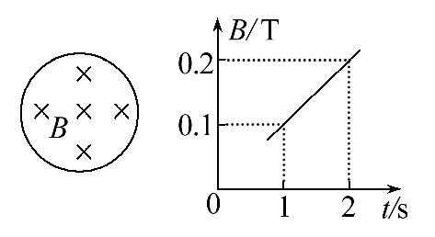
【解析】取线圈做研究对象,在1～2s内,其磁通量的变化量为ΔΦ=Φ₂-
Φ₁=(B₂-B₁)S,磁通量的变化率为=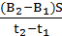,由公式E=n得
E=100×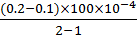=0.1V。
答案:0.1V
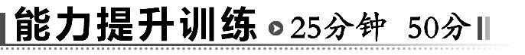
一、选择题(本大题共4小题,每小题7分,共28分。多选题已在题号后标出)
1.关于感应电动势,下列说法中正确的是 ( )
A.电源电动势都是感应电动势
B.产生感应电动势的那部分导体相当于电源
C.在电磁感应现象中没有感应电流就一定没有感应电动势
D.电路中有电流就一定有感应电动势
【解析】选B。电源电动势的来源很多,不一定是由于电磁感应产生的,所以选项A错误;在有感应电流的回路中,产生感应电动势的那部分导体相当于电源,故B正确;在电磁感应现象中,如果没有感应电流,也可以有感应电动势,C错误;电路中的电流可能是由化学电池或其他电池作为电源提供的,所以有电流不一定有感应电动势,D错误。
2.由法拉第电磁感应定律知(设回路的总电阻一定) ( )
A.穿过闭合电路的磁通量达最大时,回路中的感应电流达最大
B.穿过闭合电路的磁通量为零时,回路中的感应电流一定为零
C.穿过闭合电路的磁通量变化量越大,回路中的感应电流越大
D.穿过闭合电路的磁通量变化越快,回路中的感应电流越大
【解析】选D。感应电动势的大小和磁通量的变化率成正比。感应电动势大小和磁通量大小、磁通量变化量的大小无关,它由磁通量变化率决定,故选D。
3.将一粗细均匀的电阻丝围成的正方形线框置于有界匀强磁场中,磁场方向垂直于线框平面,其边界与正方形线框的边平行。现使线框以同样大小的速度沿四个不同方向平移出磁场,如图所示,则在移出过程中线框的一边ab两点间电势差绝对值最大的是 ( )
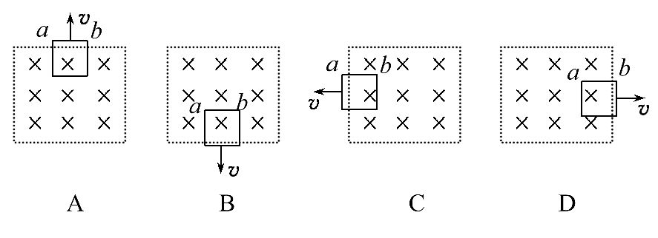
【解析】选B。四个选项中,切割磁感线的边所产生的电动势大小均相等(E),回路电阻均为4r(每边电阻为r),则电路中的电流亦相等,即I=,只有B图中,ab边为电源,故U_{ab}=I·3r=E。其他情况下,U_{ab}=I·r=E,故B选项正确。
【变式训练】如图所示,平行于y轴的导体棒以速度v向右做匀速直线运动,经过半径为R,磁感应强度为B的圆形匀强磁场区域,导体棒中的感应电动势E与导体棒的位置x的关系图像是 ( )
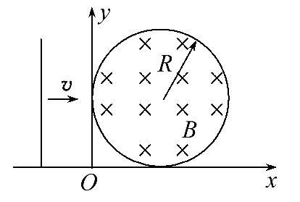
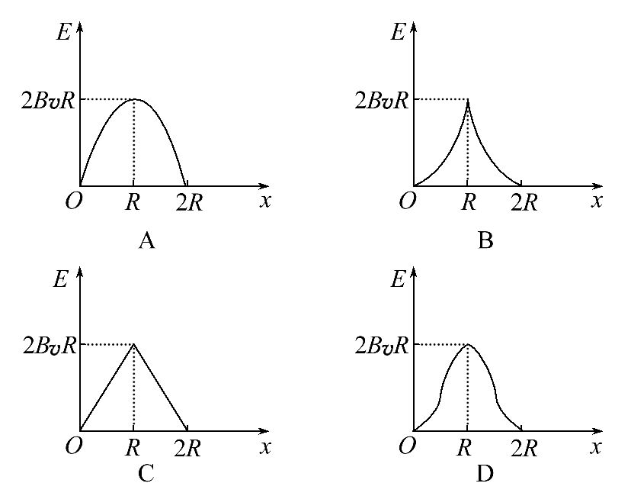
【解析】选A。由题图图像知任一x位置处,棒的长度l=2,则感应电动势E=2Bv。由数学知识可得出对应图像是A(或代入特殊值验证)。
4.如图甲所示,圆形线圈M的匝数为50匝,它的两个端点a、b与理想电压表相连,线圈中磁场方向如图,线圈中磁通量的变化规律如图乙所示,则ab两点的电势高低与电压表读数为 ( )
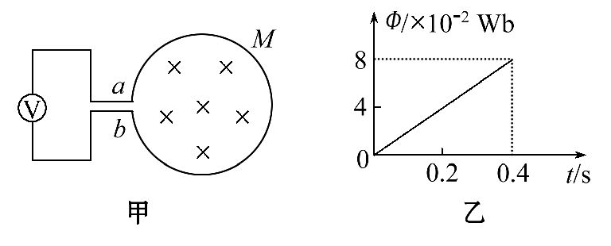
A.Φ_{a}>Φ_{b},20V B.Φ_{a}>Φ_{b},10V
C.Φ_{a}<Φ_{b},20V D.Φ_{a}<Φ_{b},10V
【解析】选B。由题意可知,线圈M的磁场的磁通量随时间均匀增加,则E=n=
50×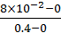V=10 V;由楞次定律可知,此时感应电流的磁场与原磁场反向,由右手螺旋定则可以看出,此时a点的电势较高。
【总结提升】三种求感应电动势的方法
(1)应用公式E=n。这里主要有两种情况:一是面积不变,这时公式为E=nS;另一种是磁感应强度B不变,这时公式为E=nB。
(2)应用公式E=Blvsinθ。该公式一般用来计算导体棒切割磁感线时产生的瞬时感应电动势,式中B表示磁感应强度,l表示导体棒的有效长度,v表示瞬时速度,θ表示v与B之间的夹角。
(3)应用公式E=Bl²ω。主要适用于导体棒绕一个端点垂直于磁感线并匀速转动切割磁感线的情形。
二、非选择题(本大题共2小题,共22分)
5.(10分)如图甲所示的螺线管,匝数n=1500匝,横截面积S=20cm²,电阻r=1.5Ω,与螺线管串联的外电阻R₁=3.5Ω,R₂=25Ω,方向向右穿过螺线管的匀强磁场的磁感应强度按图乙所示规律变化,试计算电阻R₂的电功率。
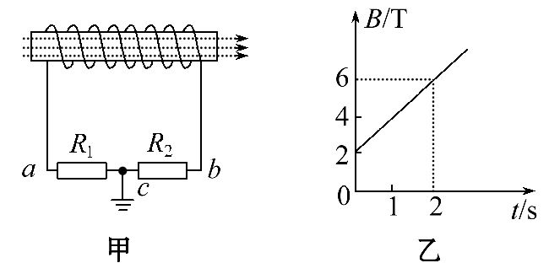
【解析】由题图乙知,螺线管中磁感应强度B均匀增加,其变化率为=T/s=
2 T/s
由法拉第电磁感应定律知,螺线管中产生的感应电动势E=n=n·S=1500×20×10⁻⁴×2V=6.0 V
由闭合电路欧姆定律知,螺线管回路中的电流为
I=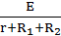=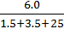A=0.2 A
电阻R₂消耗的功率为
P₂=I²R₂=(0.2)²×25W=1.0 W。
答案:1.0W
【变式训练】如图所示,一个边长为L的正方形金属框,质量为m,电阻为R,用细线把它悬挂于一个有界的磁场边缘。金属框的上半部处于磁场内,下半部处于磁场外。磁场随时间均匀变化满足B=kt规律,已知细线所能承受的最大拉力F_{T}=2mg,求从t=0时起,经多长时间细线会被拉断?
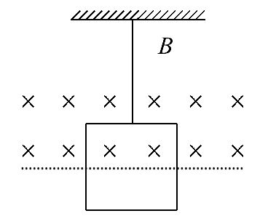
【解析】设t时刻细线恰被拉断,由题意知,
ΔB=kΔt ①
金属框中产生的感应电动势
E=·S=kL² ②
金属框受到的安培力:
F=BIL==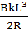 ③
由力的平衡条件得,F_{T}=mg+F ④
解①、②、③得t=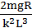。
答案:
6.(12分)如图所示,用质量为m、电阻为R的均匀导线做成边长为l的单匝正方形线框MNPQ,线框每一边的电阻都相等。将线框置于光滑绝缘的水平面上。在线框的右侧存在竖直方向的有界匀强磁场,磁场边界间的距离为2l,磁感应强度为B。在垂直MN边的水平拉力作用下,线框以垂直磁场边界的速度v匀速穿过磁场。在运动过程中线框平面水平,且MN边与磁场的边界平行。求:
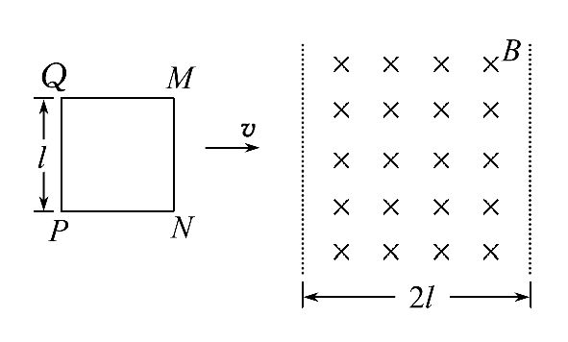
(1)线框MN边刚进入磁场时,线框中感应电流的大小。
(2)线框MN边刚进入磁场时,M、N两点间的电压。
(3)在线框从MN边刚进入磁场到PQ边刚穿出磁场的过程中,线框中产生的热量是多少?
【解题指南】首先要明确其等效电路,MN两端的电压为闭合回路的外电压;求出感应电动势,由闭合电路欧姆定律即可求出回路上的电流和MN两端的电压;确定有电流的时间,根据焦耳定律求热量。
【解析】(1)线框MN边在磁场中运动时,感应电动势E=Blv,
线框中的感应电流I=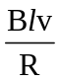。
(2)M、N两点间的电压
U_{MN}=IR_{外}=I·R=Blv。
(3)线框运动过程中有感应电流的时间
t=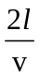,
此过程线框中产生的焦耳热
Q=I²Rt=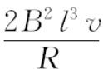。
答案:(1) (2)Blv (3)
关闭Word文档返回原板块

